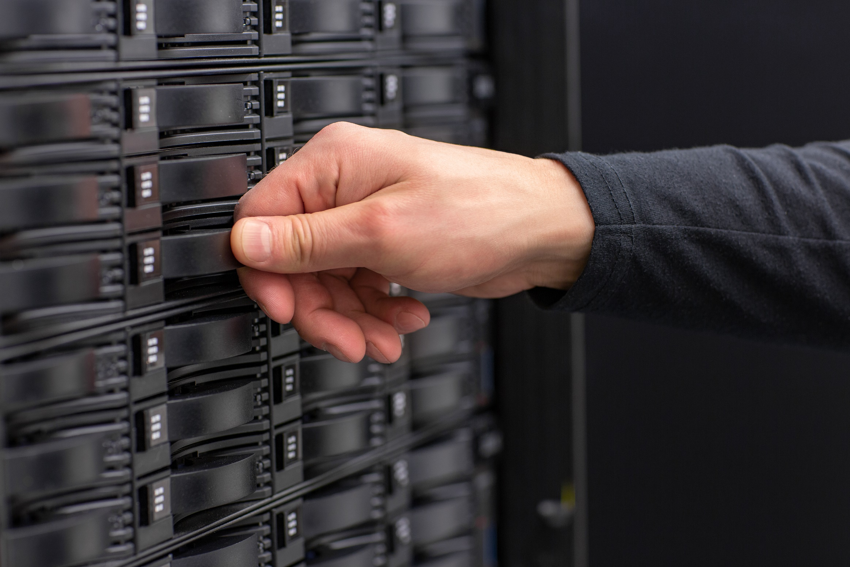



Procedimento de migração da mpls para meraki

2021

Casa e video
Sumário

1. Configuração do Meraki MX 3
2. Configuração rotas Sede 13
3. Configuração rotas CD 14
4. Anexo 1 14

Configuração do Meraki MX

O primeiro passo para a configuração do meraki MX e solicitar o field o número de série do equipamento que será instalado na loja. ( O mesmo se encontra numa etiqueta no equipamento e na caixa ).

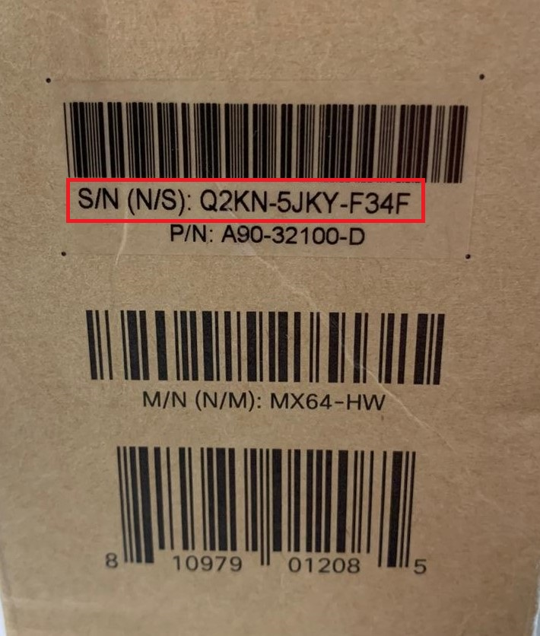
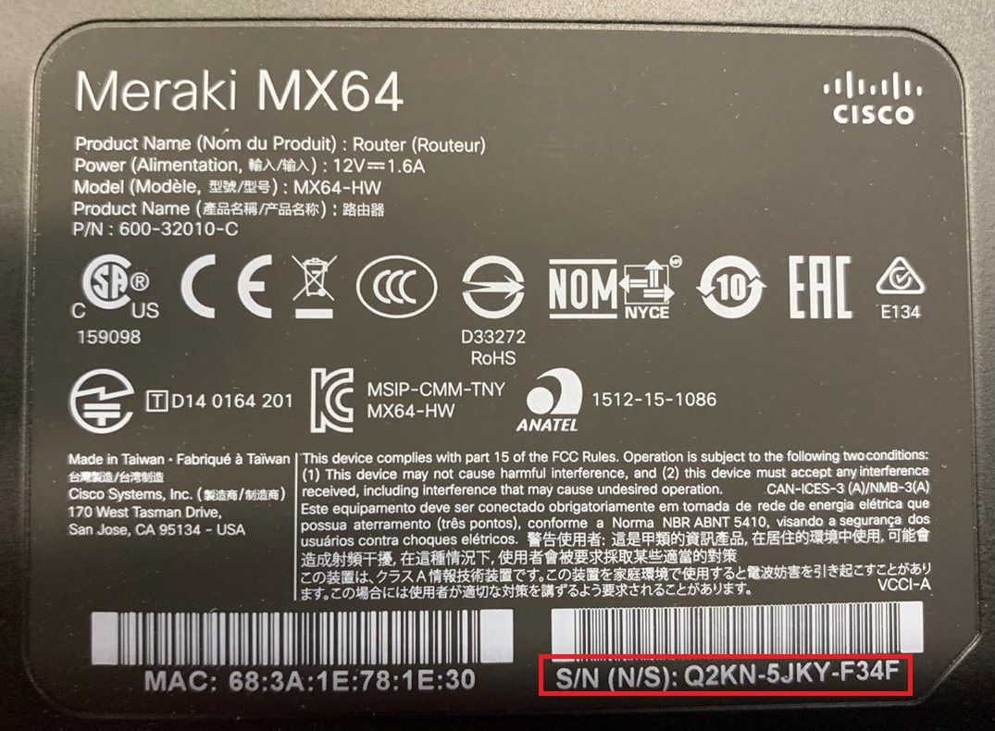

Após solicitar o field iremos inserir o equipamento no inventário do dashboard, seguindo os passos abaixo:

1 – Entrar na Dashboard (https://meraki.cisco.com)
2 – Clicar em login

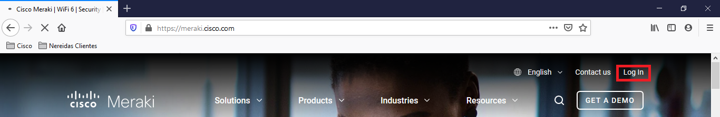

3 – Realizar o login

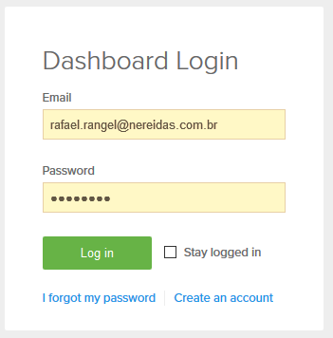

4 – Clicar em Organização -> Inventário

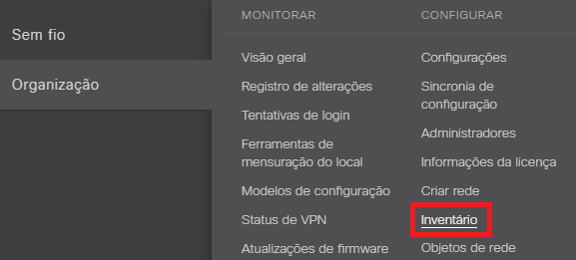

5 – Clicar em solicitação

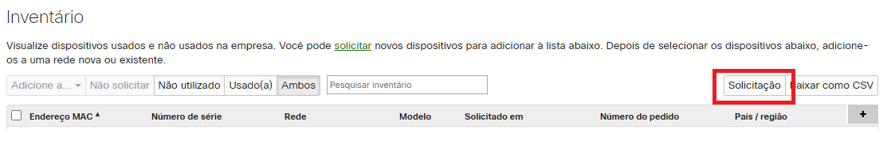

6 – Incluir o serial do meraki MX e clicar em solicitação

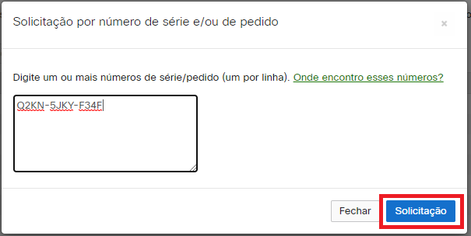

7 – O equipamento será incluso na dashboard Meraki.

8 – Após a inclusão deveremos criar a rede, clicando em Organização -> Criar Rede.

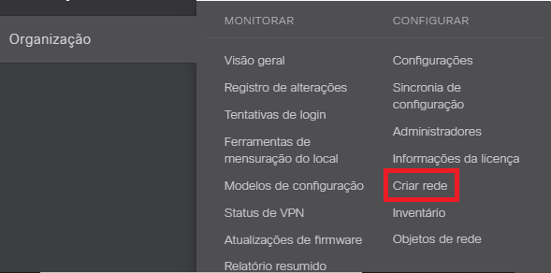

9 – Criar a rede de acordo com o modelo abaixo, alterando a “XXX” para o número correspondente a loja que será instalada, escolhendo o device que foi incluso no inventário no passo acima.

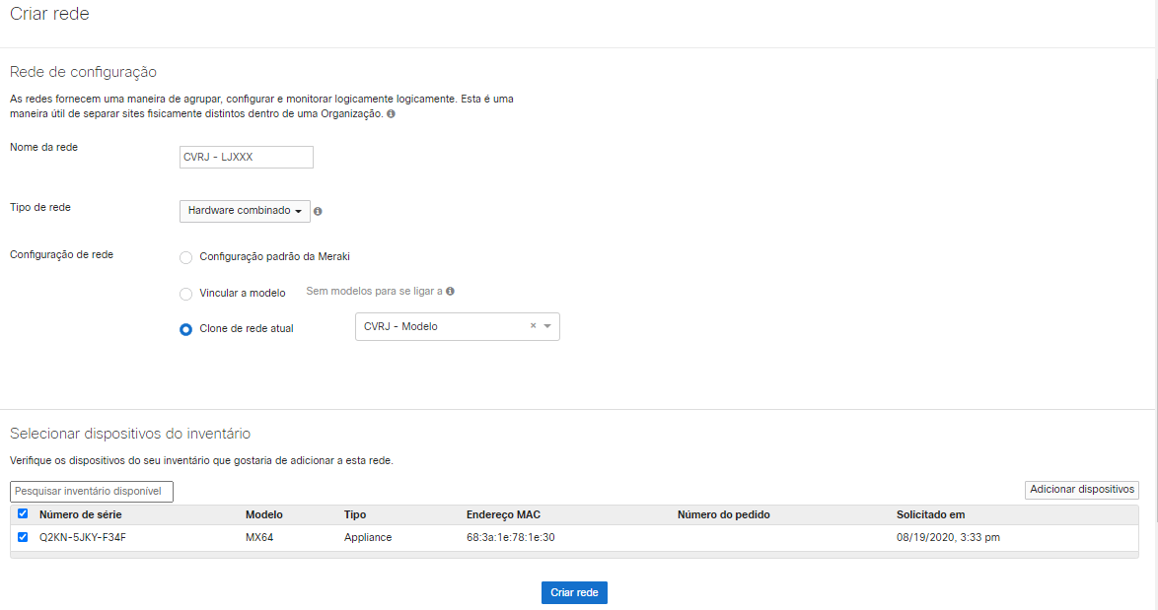

10 – Após a criação da rede, o Meraki deverá está conectado a uma internet (Preferencia que o modem de um IP via DHCP, senão for DHCP teremos que realizar o passo que se encontra no Anexo). Com a ligação o mesmo irá ser reconhecido na dashboard como ativo.

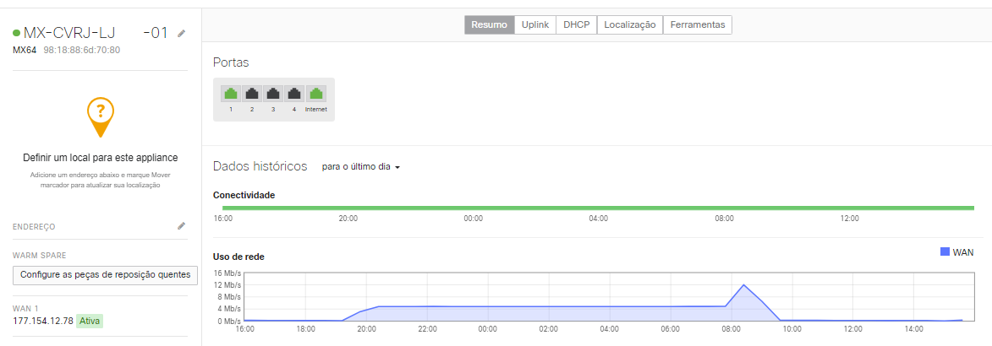

11 – Após o equipamento estabilizar na dashboard (Pode demorar um pouco a primeira vez) iremos criar as redes internas, indo em Organização – Configurar – Endereços e Vlans.

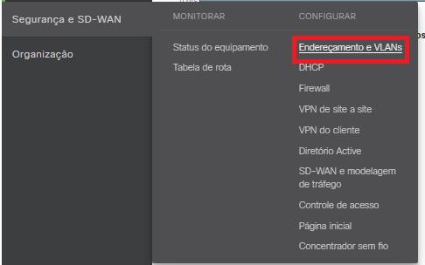

12 - Ir ate a parte de roteamento e iremos encontrar as vlans abaixo pré configradas

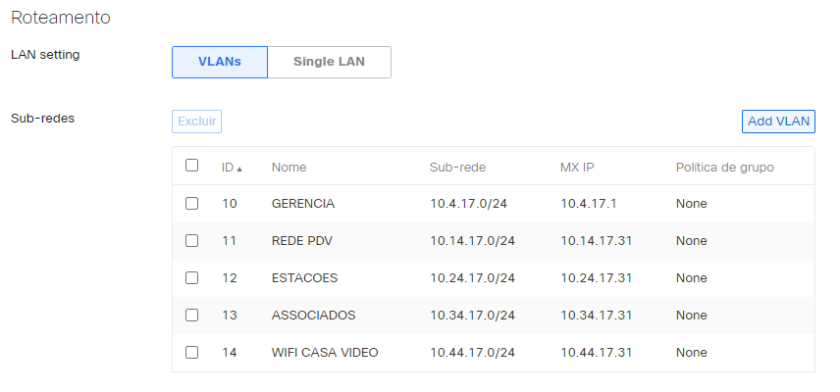

Será necessário clicar em cada uma delas alterando para a loja correspondente.

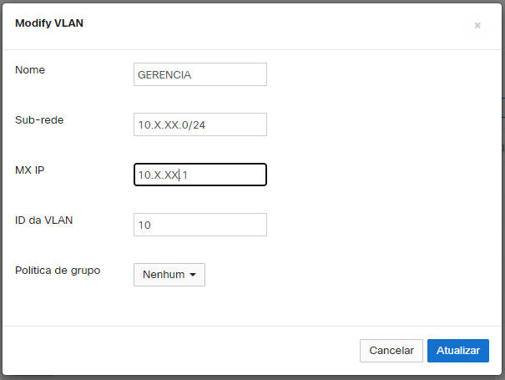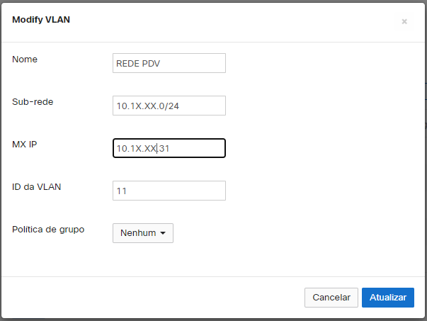

Após configurarmos as vlans corretas, precisamos solicitar que o field conecte a porta gi0/1 do switch na porta 1 do meraki MX, com isso podemos realizar um teste de conectividade com o switch, indo em Segurança e SD-WAN –> status do equipamento -> ferramentas

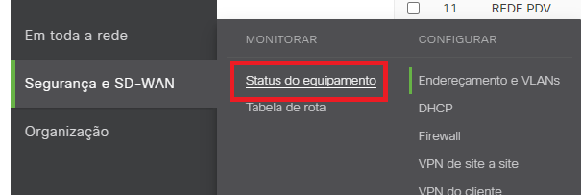

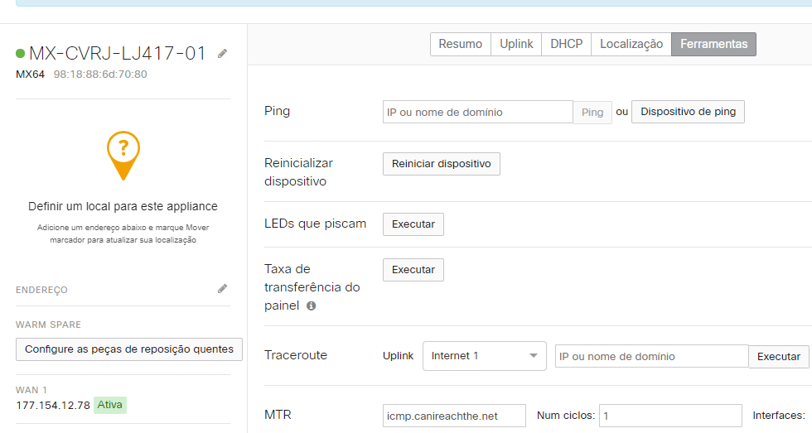

Incluir o IP do switch e verificar se o mesmo está respondendo.

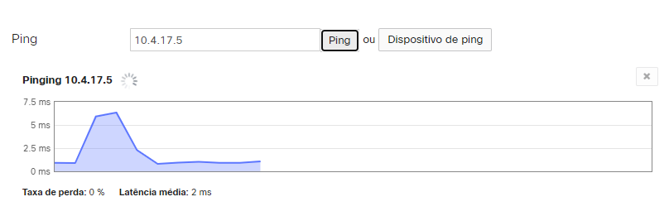

13 – Após a configuração das vlan e necessário criar o DHCP da loja, indo em Segurança e SD-WAN -> DHCP

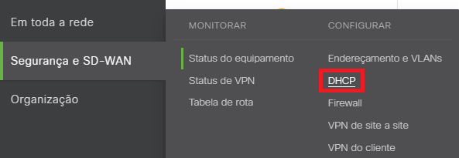

Habilitar o DHCP nas VLANs, incluindo os DNS e exclusão necessária de acordo com as figuras abaixo alterando para a loja correspondente.

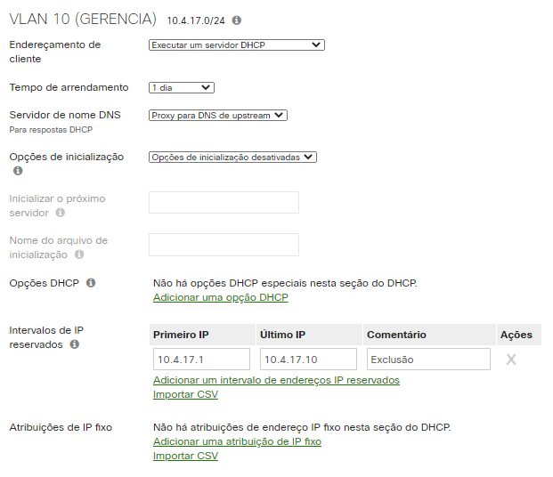

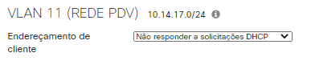

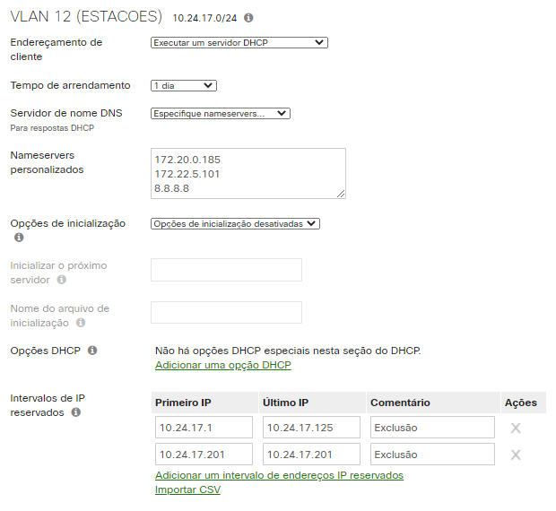

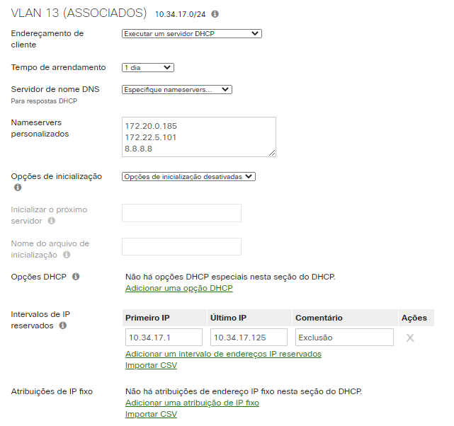

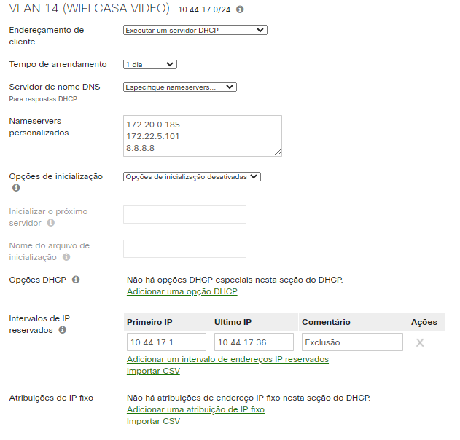

14 - Alteração de regra do firewall

Como a rede Wifi tem acesso a internet sem bloqueio de site e necessário alterar a regra do firewall permitindo a rede Wifi.

Ir em Segurança e SD-WAN -> Firewall

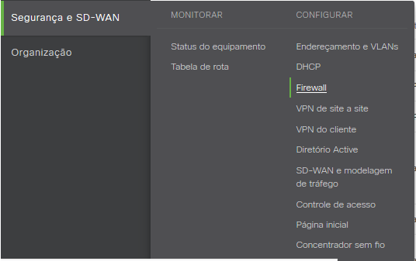

Localizar a regra 1 -> clicar no (...) -> selecionar edit e alterar a rede de acordo com a rede da loja

A configuração feita daqui para baixo será somente no dia que a loja for ativada !!!!!

15 – Próximo passo e a criação da VPN com o sites principais, indo em Segurança e SD-WAN -> VPN Site a Site

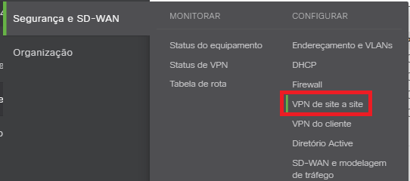

Ativar as VPN de acordo com a figura abaixo:

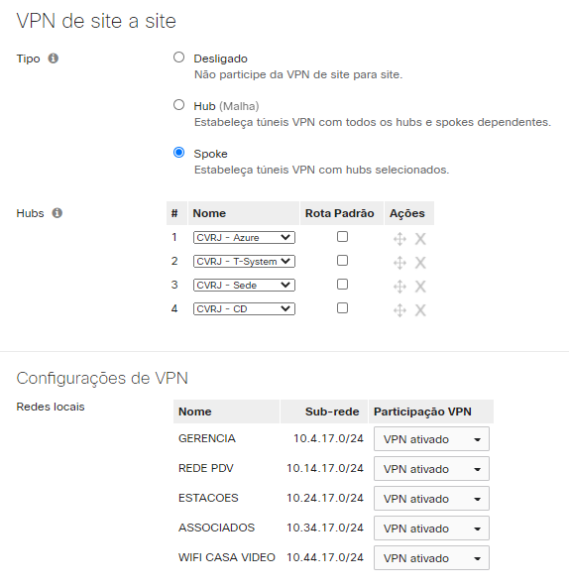

Após a VPN estar configurada aguardar uns 10 min para que todo o processo seja concluído e podemos verificar pois será criado uma novo menu Segurança e SD-WAN -> Status da VPN, aonde teremos o status das VPNs, lembrando que quase não teremos trafego já que a VPN e nova.

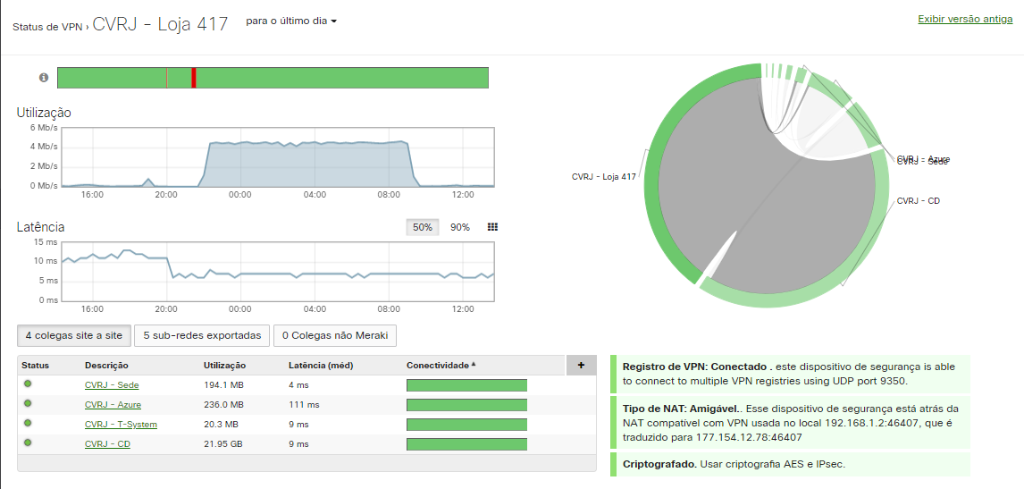

Configuração rotas Sede

1 – Após a conclusão das configurações do meraki e necessário incluir rotas e ACL no switch core da Sede.

- Logar no switch core

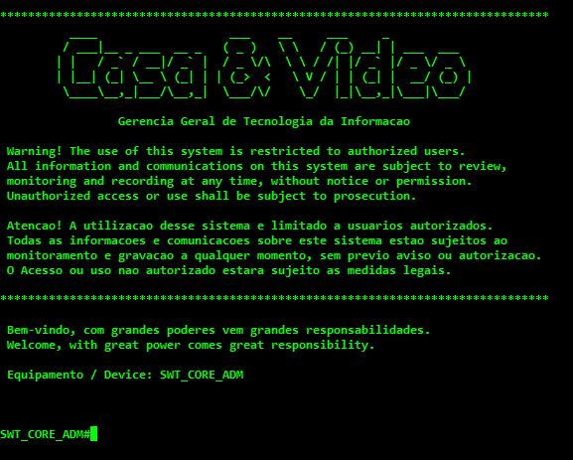

- inclui as rotas abaixo, alterando o x pela respectiva loja.

ip route 10.x.x.0 255.255.255.0 172.26.1.2 name LJXXX
ip route 10.1x.x.0 255.255.255.0 172.26.1.2 name LJXXX
ip route 10.2x.x.0 255.255.255.0 172.26.1.2 name LJXXX
ip route 10.3x.x.0 255.255.255.0 172.26.1.2 name LJXXX
ip route 10.4x.x.0 255.255.255.0 172.26.1.2 name LJXXX

Configuração rotas CD

1 – Com a finalização das configurações da Sede, também iremos incluir rotas nos switches cores do CD.

- Logar nos switches core

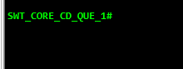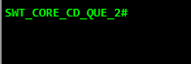

- inclui as rotas abaixo, alterando o x pela respectiva loja.

ip route 10.x.x.0 255.255.255.0 172.26.2.2 name LJXXX
ip route 10.1x.x.0 255.255.255.0 172.26.2.2 name LJXXX
ip route 10.2x.x.0 255.255.255.0 172.26.2.2 name LJXXX
ip route 10.3x.x.0 255.255.255.0 172.26.2.2 name LJXXX
ip route 10.4x.x.0 255.255.255.0 172.26.2.2 name LJXXX

Anexo 1

Caso o link utilizado não seja DHCP e necessário realizar a intervenção manual a fim de configurar o mesmo.

1 – Solicitar que o field conecte o computador no switch da loja, após o mesmo obter um IP (Qualquer rede) iremos abri browser e acessar o gateway.

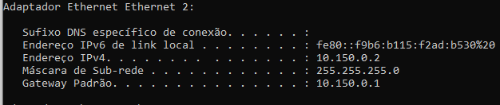

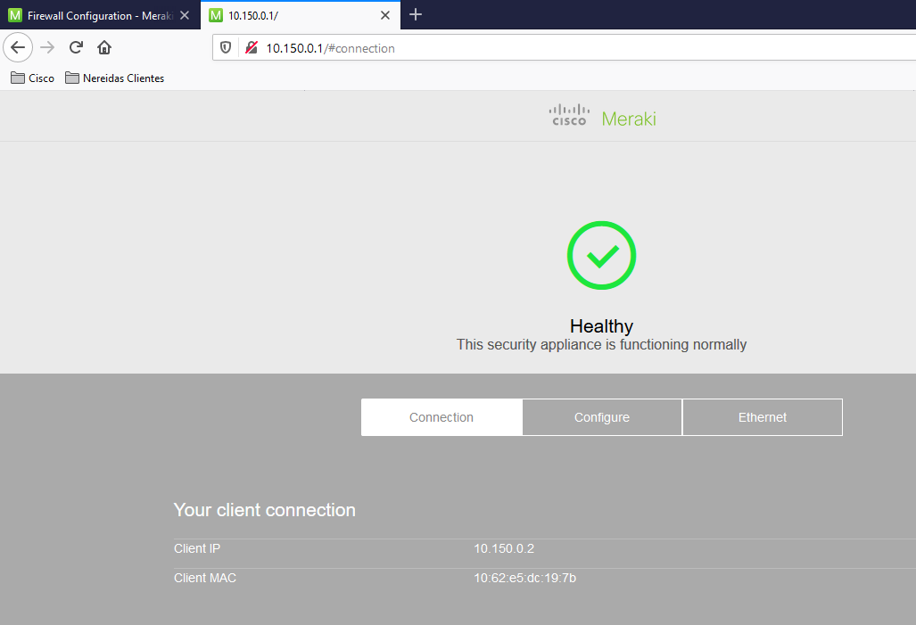

2 – Após abrir a tela iremos clicar em configure e colocar os dados para acesso

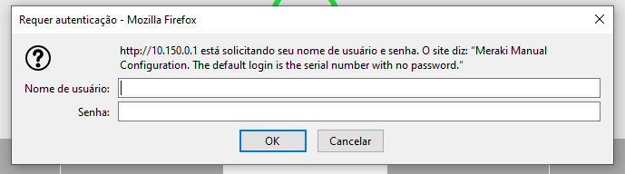

User: Q2KN-KZRJ-3RB5
Pass: “ EM BRANCO”

Se o link for com IP fixo configurar de acordo com a tela abaixo.

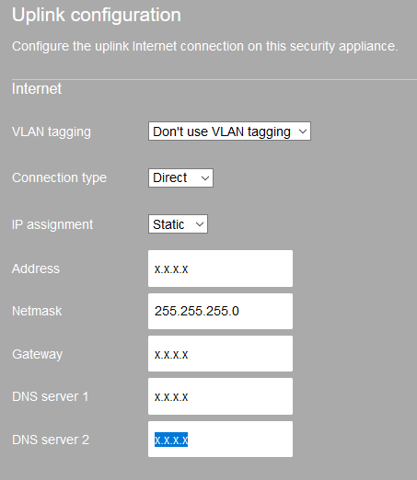

Caso o link seja com PPoe configurar de acordo com a tela abaixo.

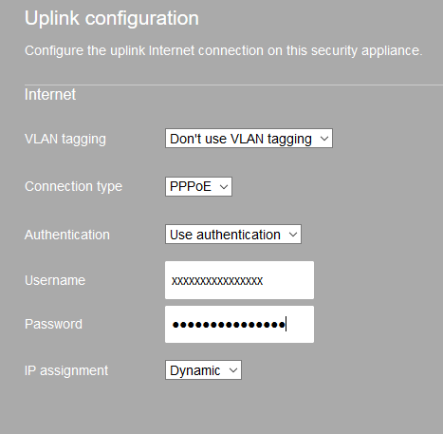

No caso da loja ter dois links teremos que converter a porta 4 para link de internet pois o MX vem com a mesma direcionada para LAN

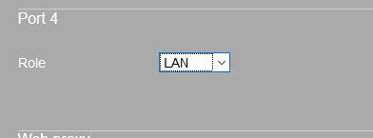

Alterar para Internet

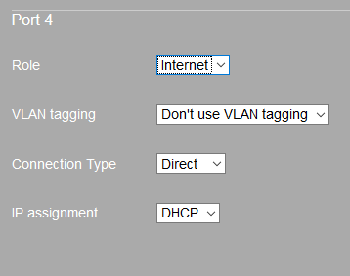

Repetir os mesmo passos da porta atual de internet caso o link seja IP Fixo ou PPOe

